Cleaneo UFF 6/18 Rundl. 1188 x 1998 12,5 mm Fv. weiß

Knauf Gips

Eigenschaften

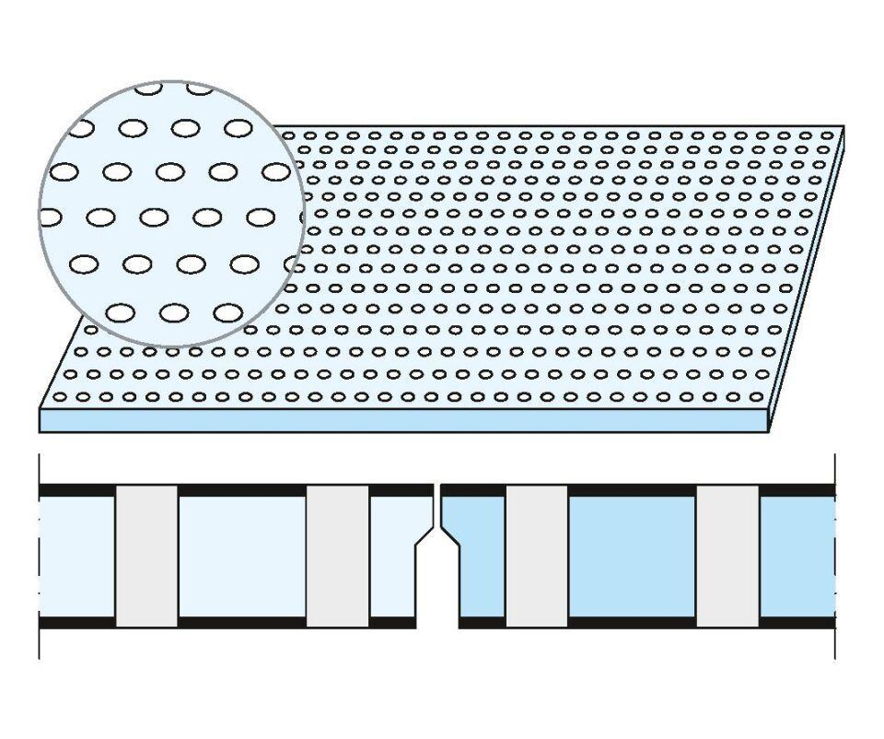

GTIN:

4003982427403

HAN:

00612581

Perforierung

Rundlochung

Produkt

Lochplatte

Höhe (mm)

12,50

Länge (mm)

1.998,00

Bauform

Lochplatte

Beschichtung

vliesbeschichtet